科目代码： 857 科目名称： 英美文学基础
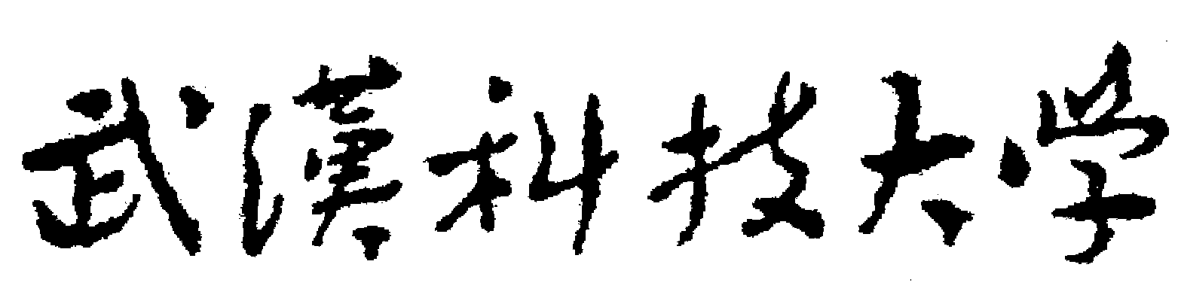2020年全国硕士研究生招生考试初试自命题试题
（ B 卷)

答题内容写在答题纸上，写在试卷或草稿纸上一律无效。考完后试题随答题纸交回。
考试时间3小时，总分值 150 分。

B卷 参考答案及评分标准

I. Find out the matches from column B for items in column A (注意：B栏中有两个多余的干扰选项). Write the corresponding matches (e.g., 1—R, 5—B, etc.) on your answer sheet. (共20小题，每小题1分，共20分)
评分细则：每空1分，共20分。

1—Q | 2—L | 3—J | 4—O | 5—V
6—U | 7—S | 8—T | 9—B | 10—A
11—G | 12—M | 13—F | 14—P | 15—K
16—E | 17—D | 18—I | 19—H | 20—C

II. Explain the following literary terms or characters with adequate details. Write your answers on your answer sheet. (共6小题，每小题5分，共30分)
评分细则：
本部分题目为开放式问题，评分时采用总体评分方法，即就总的印象给出奖励分，从内容、论证和语言表达三个方面对考生答案进行综合评判。本部分满分为30分，共6题，每题5分。本题评分的标准如下：
题评分时分为3等：2分、4分和5分，根据考生答案的内容和语言可上下浮动1分。空白或者完全文不对题且语言表述混乱的为0分。
5分标准：内容切题，论证充分且能够准确援引相应的细节或者证据，语言顺畅且无明显的语法错误，得5分。
4分标准：内容基本切题，论证较为充分且能够比较准确地援引相应的细节或者证据，语言比较通顺且语法错误较少，得4分。
2分标准：内容不太切题，论证不充分但能够提及一定量的相关细节或者证据，语言不够通顺且语法错误较多，得2分。

III. Read the following two poems carefully and write your answers to the corresponding questions on your answer sheet. (共8小题，每小题5分，共40分)
评分细则：
本部分题目为开放式问题，评分时采用总体评分方法，即就总的印象给出奖励分，从内容、论证和语言表达三个方面对考生答案进行综合评判。本部分满分为40分，共8题，每题5分。本题评分的标准如下：
本题评分时分为2等：2分和4分，根据考生答案的内容和语言可上下浮动1分。空白或者完全文不对题且语言表述混乱的为0分。
4分标准：内容切题，论证充分且能够准确援引相应的细节或者证据，语言顺畅且无明显的语法错误，得4分。
2分标准：内容基本切题，论证不充分且不能能够准确援引相应的细节或者证据，语言不够通顺且有少量的语法错误，得2分。

IV Answer the following questions with adequate details from the works related. Write your answers on your answer sheet. (共3小题，每小题20分，共60分)
评分细则：
本部分题目为开放式问题，评分时采用总体评分方法，即就总的印象给出奖励分，从内容、论证和语言表达三个方面对考生答案进行综合评判。
本部分每题满分为20分，共60分。评分时分为6等：5分、9分、13分、15分、17分和19分，根据考生答案的内容和语言可上下浮动1至2分。空白或者完全文不对题且语言表述混乱的为0分。
19分标准：内容切题，回答了所有的问题，论证充分且能够准确援引相应的细节或者证据，而且善于使用所需的文学术语，表现出很好的文学评论素养，句式变换灵活自如，语言顺畅且无明显的语法错误。
17分标准：内容切题，回答了所有的问题，论证充分且能够准确援引相应的细节或者证据，但表达中使用的文学术语较少，表现出较好的文学评论素养，语言顺畅且无明显的语法错误。
15分标准：内容切题，回答四分之三的问题，论证比较充分且能够准确援引相应的细节或者证据，但表达中使用的文学术语较少，文学评论素养一般，语言比较通顺且无明显的语法错误。
13分标准：回答五分之三的问题，且内容较为切题，论证比较充分且能够较好地援引相应的细节或者证据，但表达中使用的文学术语很少，文学评论素养一般，语言比较通顺但有一定的语法错误。
9分标准：回答二分之一的问题，且内容较为切题，论证比较充分且能够较好地援引相应的细节或者证据，语言不太通顺且有比较明显的语法错误。
5分标准：内容不太切题，且只回答了四分之一左右的问题，论证不充分但能够提及一定量的相关细节或者证据，语言不够通顺且语法错误较多。

